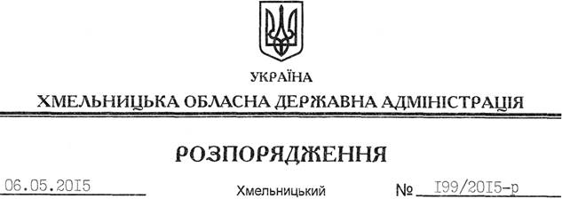

Про припинення договору оренди земельної ділянки ФОП Мурза В.Г. та про передачу в оренду земельної ділянки ТОВ “Подільський цегельник”

На підставі статей 6, 21, 39 Закону України “Про місцеві державні адміністрації”, статей 17, 93, частини 2 статті 120, 122-126, 134, 141 Земельного кодексу України, розглянувши клопотання ФОП Мурзи В.Г., зареєстроване в облдержадміністрації 03.04.2015 за № 99/2239-11-26/2015, та ТОВ “Подільський цегельник”, зареєстроване в облдержадміністрації 03.04.2015 за № 99/2240-11-26/2015, та надані матеріали:
1. Припинити дію договору оренди землі площею 1,5157 га (кадастровий номер 6825884400:04:010:0001), який укладено між Ярмолинецькою районною державною адміністрацією і приватним підприємцем Мурзою Валерієм Григоровичем та зареєстрований у відділі Держкомзему у Ярмолинецькому районі 27.08.2012 року за № 682580004002624.
2. Надати товариству з обмеженою відповідальністю “Подільський цегельник” в оренду на 49 років земельну ділянку площею 1,5157 га, кадастровий номер 6825884400:04:010:0001, (землі промисловості, транспорту, зв’язку, енергетики, оборони та іншого призначення) для розміщення та експлуатації основних, підсобних і допоміжних будівель та споруд підприємств переробної, машинобудівної та іншої промисловості, що знаходиться по вул. 40-річчя Перемоги, 64, за межами населених пунктів Москалівської сільської ради Ярмолинецького району.
3. Ярмолинецькій районній державній адміністрації:
3.1. Укласти додаткову угоду про припинення договору оренди землі, зазначеного в пункті 1 цього розпорядження.
3.2. Укласти договір оренди земельної ділянки, вказаної у пункті 2 цього розпорядження, на умовах, визначених цим розпорядженням, встановивши орендну плату у розмірі, передбаченому Податковим кодексом України та Законом України “Про оренду землі”.
4. Товариству з обмеженою відповідальністю “Подільський цегельник” забезпечити в установленому порядку реєстрацію права оренди земельної ділянки, зазначеної у пункті 2 цього розпорядження.
5. Контроль за виконанням цього розпорядження покласти на заступника голови облдержадміністрації відповідно до розподілу обов’язків.

Голова адміністрації М.Загородний

